ISTITUTO COMPRENSIVO N°7 ENZO DRAGO
SCUOLA PRIMARIA STATALE
MERCOLEDI’ 14 GENNAIO
DALLE ORE 16,00 ALLE ORE 17,30
OPEN DAY
VIENI A VISITARE LA SCUOLA E A CONOSCERE L’OFFERTA FORMATIVA
ACCOGLIENZA: 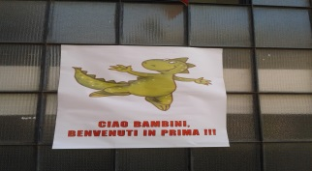
EVENTI: 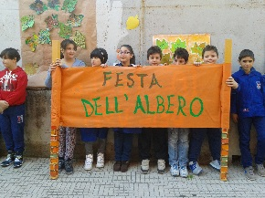

PROGETTI: 